Отчет о проведении в Савковском ДК мероприятия,
посвященного Дню знаний. 1 сентября 2015 г.

1 сентября в Савковском ДК прошел тематический праздник.
Ведущий – Незнайка – пригласил ребят в «Страну знаний».
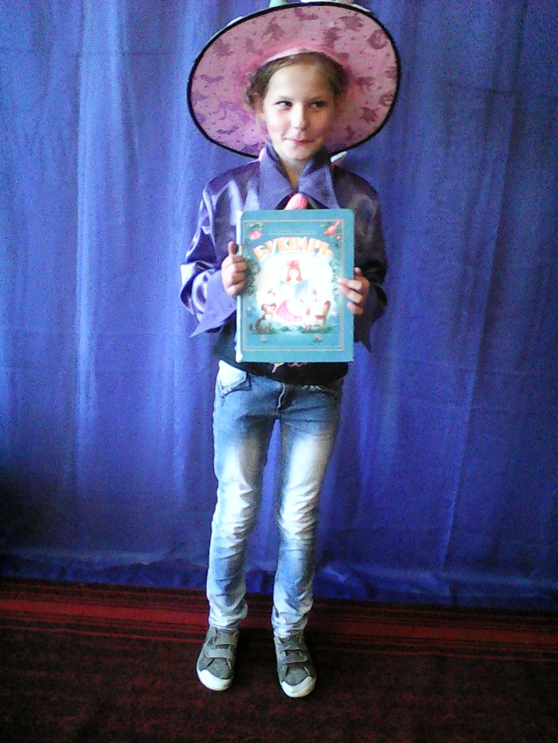
Он задавал присутствующим ребятам вопросы из разных областей знаний, а ребята давали точные ответы.
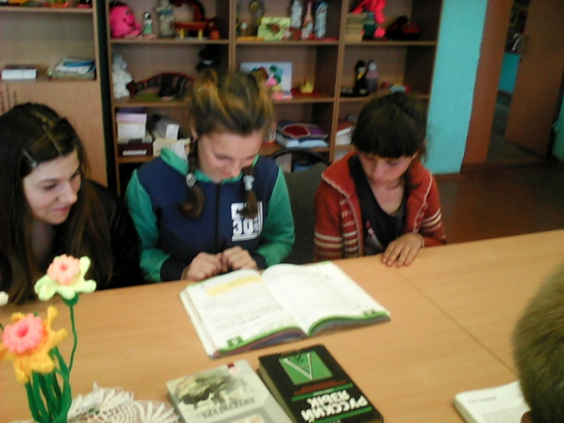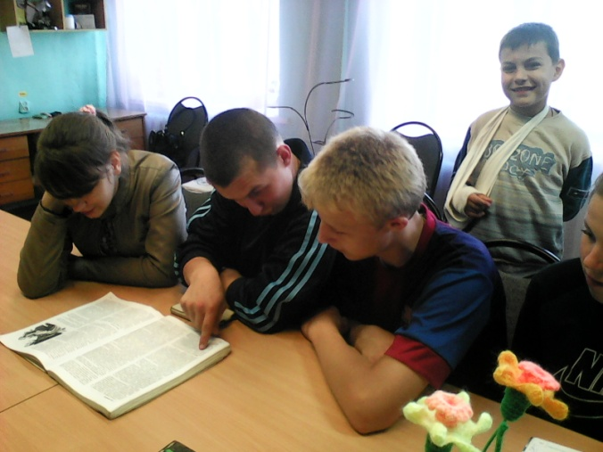
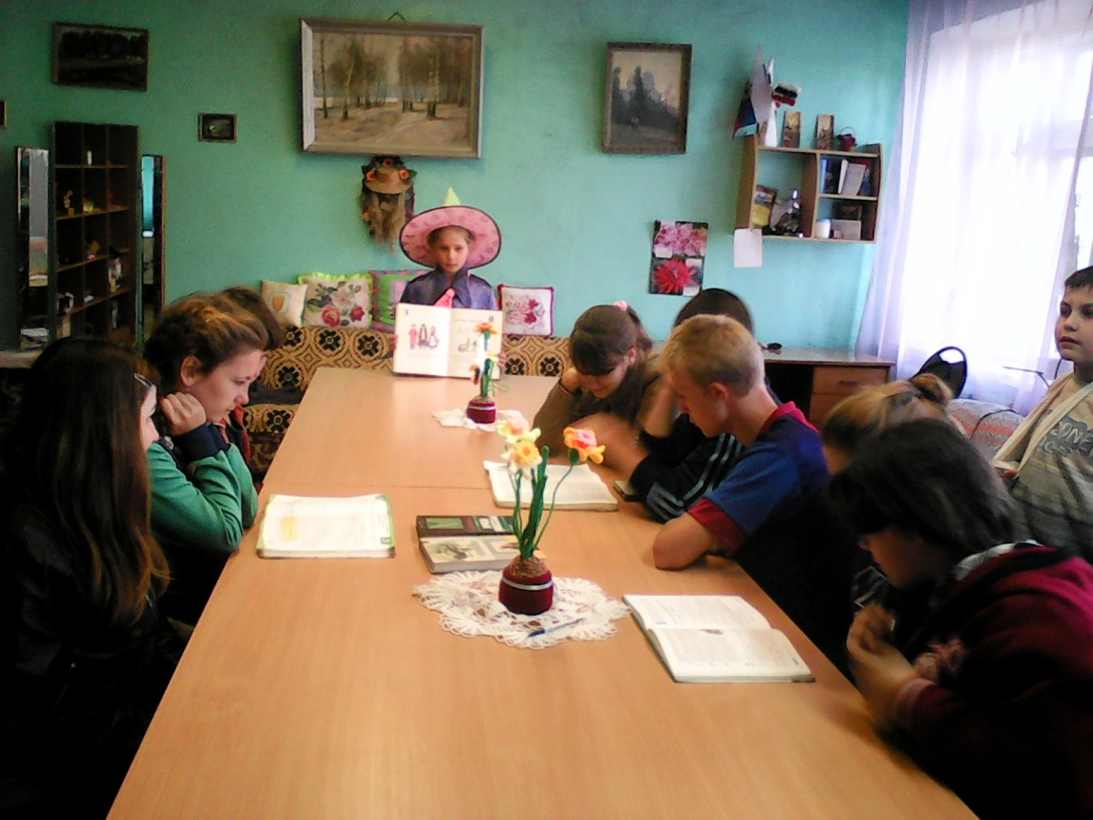
В середине мероприятия Незнайка провел шуточную физкультминутку. Ребята по 15-16 лет прыгали как зайчики, пищали как мышки и т.д. было очень смешно, дети остались очень довольны. Присутствовало 15 человек.
